**JUDUL : Adab Bepergian.**

**Tanggal : _________ Hari : ________________ Bulan : _____________________ Tahun : _____________**

**MARI MEMBACA**

Siapa yang tidak pernah bepergian?

Semua orang pasti pernah bepergian.

Dan kita harus ingat, ketika bepergian pastikan mengawali dengan do’a ini.

**Bismillahi tawakaltu ‘alallah.**

**La haula, wa laa quwwata, illa billah.**

Ketika berjumpa dengan sesama muslim maka dianjurkan untuk mengucapkan salam karena itu merupakan do’a terbaik diantara kaum muslimin.

**Assalamu’alaikum.**

Dan apabila keluar rumah, pastikan tidak sembarangan keluar rumah.

Karena keluar rumah harus dengan tujuan yang jelas.

Jangan sampai menjadi tidak jelas berjalan kesana-kemari.

Lakukan yang baik saat bepergian karena itu akan menjadi contoh yang baik bagi orang yang melihatnya.

Demikian pula tauladan kita **Rasulullah**  memberikan kita banyak contoh yang baik saat di dalam rumah ataupun saat bepergian.



**MARI MENULIS**

1. Semua orang pasti pernah _____________________
2. Ketika bepergian pastikan mengawali dengan do’a ini _______________________________________________________

_______________________________________________________

1. Ketika berjumpa sesama muslim maka dianjurkan untuk _______________________ salam.
2. Apabila keluar rumah, pastikan tidak sembarangan _____________________________ rumah.
3. Tauladan kita **Rasulullah**  ________________________ kita banyak contoh yang baik.



**MARI MEWARNAI**

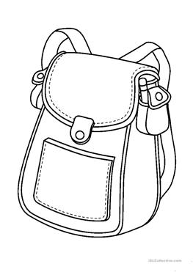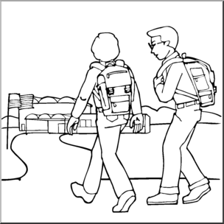



**Tanggal : _________ Hari : ________________ Bulan : _____________________ Tahun : _____________**

**MARI MENCOCOKKAN**

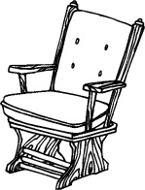

 

1. قَلَمٌ.
2. **أَرْنَبٌ**.
3. **سُلَحْفَاةٌ**.
4. **حَاسُبٌ**.
5. **كُرسِيٌ**.



**MARI MENULIS**

1. Apa saja sunnah **Rasulullah**  ketika bepergian keluar?

______________________________________



1. Apa do’a ketika berjumpa dengan sesama muslim?

__________________________________________________

1. Apakah boleh keluar rumah sembarangan?

__________________________________________________

1. Sebutkan 2 alat yang dipakai sebagai kendaraan saat bepergian?

____________________________________________________

1. Sebutkan 2 tempat yang paling kamu sukai saat bepergian?

____________________________________________________



55 + 26 =

67 + 23 =

67

23 +

55

26+

**MARI BERHITUNG**



39 – 29 =

67

24 +

55

25 +

67 + 24 =

55 + 25 =